### 大屏互动外置文件规范

### 大事件外置文件规范

1. 外置文件夹名字命名为“大事件”文件夹
2. 每个年代一个文件夹，放在大事件根目录下，后期增加的2021,2022,2023等文件夹都是放在这个文件夹下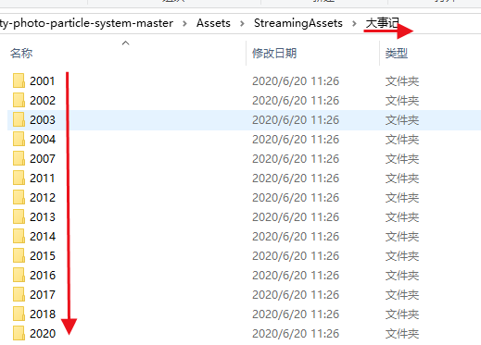
3. 每个年代文件夹里面，可放多个该年代产生的事件，每个事件一个文件夹，如图

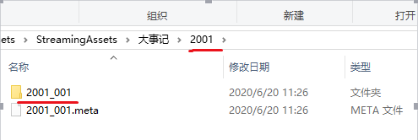

如果有多个事件，依上图命名为2001_001 2001_002 2001_003 2001_004

以此类推。

1. 事件文件夹里应包含该事件的文本描述，事件图片
2. 文本描述要求，规定用txt文件保存，保存为UTF8格式。不可用word文档

如图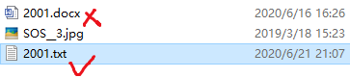

Txt文档保存格式必须为UTF8格式

如图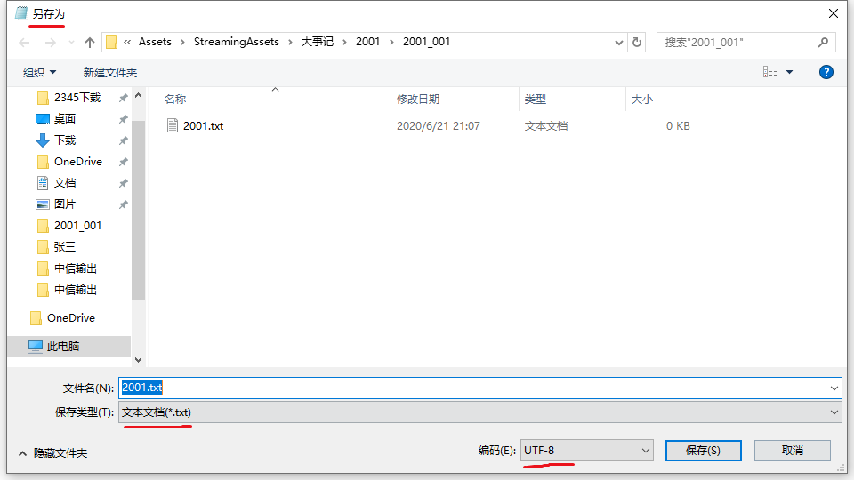

1. 事件图片要求
2. 图片大小一定长宽不允许超过1024，比如2000:1000，不合法，500:3000不合法，长和宽不大于1024才算正确 比如，768:500 500:1000 300:400 1024:1024 1024:512
3. 图片格式为jpg,JPG,png,PNG格式，其他格式的图片不支持
4. 事件图片支持多个，意思是说在一个事件文件夹下，可放多个图片

### 卓越风采头像文件外置规范要求

1. 外置文件夹名字命名为“卓越风采”文件夹
2. 卓越风采目录下总共有三个文件夹，MDRT达标榜，MDRT荣誉榜，双百万达成，如图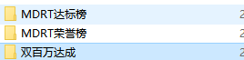
3. 在这三个文件夹下面，放着对应的人物文件夹，如图，文件夹名字命名为人物名字

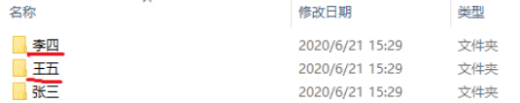

1. 每个人物文件夹应包含人物描述，**人物的大头照**
2. 人物描述文件规定用txt文件保存，保存为UTF8格式。不可用word文档。

txt文档保存格式必须为UTF8格式如图

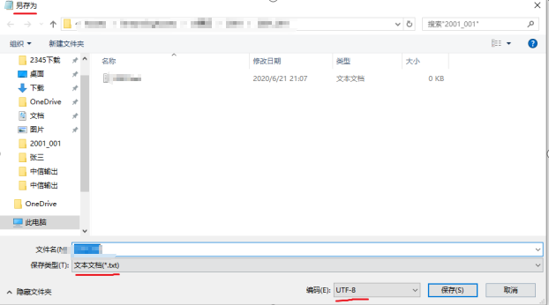

1. 人物大头照 规定用jpg格式或者png格式保存，大小为512*512，不可用全身照来代替，因为程序无法识别头部自动裁切

如图

 

### 公司介绍，文件夹外置规范要求

1,外置文件夹名字命名为“公司介绍”文件夹

2,在这个文件夹下面，放着六个文件夹 产品体系，服务体系 ，股东概况 ，基本信息，

企业介绍，荣誉奖项 如图所示

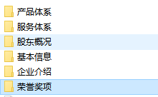

3,每个文件夹下可放多张图片，格式为jpg,或者png格式，其他格式不支持, 如图

产品体系文件夹



### 私享传家，文件夹外置规范要求

1. 外置文件夹名字命名为“私享传家”文件夹
2. 在这个文件夹下面，放着3个文件夹 品牌介绍，传家增值服务介绍 ，大湾区高净值中心

如图所示

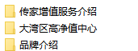

3,每个文件夹下可放多张图片，格式为jpg,或者png格式，其他格式不支持, 如图

传家增值服务介绍

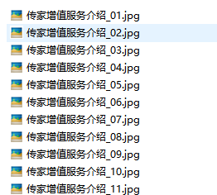

## 所有文件夹的根目录路径为：

zxdp.exe所在的目录的，文件夹下的zxdp_Data/StreamingAssets文件夹，该目录下所有文件夹名字不可改动

如图所示，

